Задача 1. Используя метод Эйлера, найти значения функции y, определяемой дифференциальным уравнением , при начальном условии y(0)=1
шаг h=0,1; 0,05
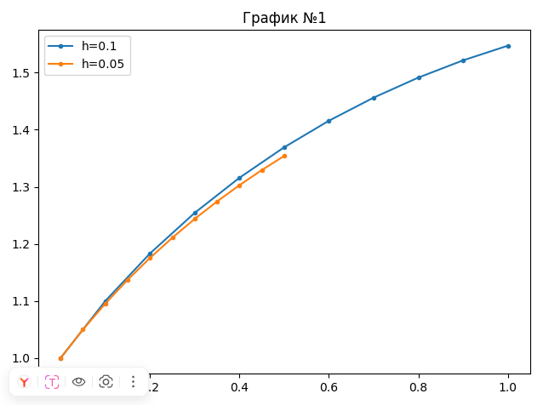
Задача 2. Методом Эйлера найти 10 значений функции y, определяемой уравнением y`=x+y, при начальном условии y(0)=1, полагая h=0,1; 0,05
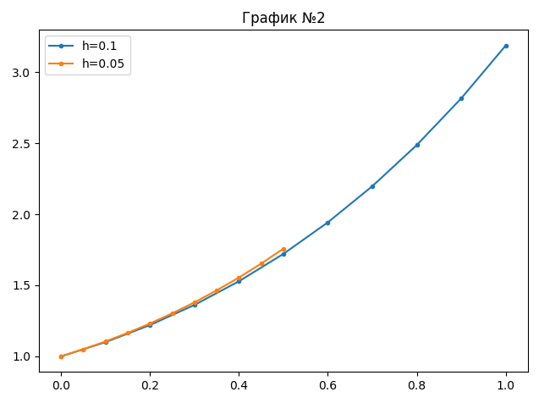
Задача 3. Методом Эйлера найти 10 значений функции y, определяемой уравнением , при начальном условии y(0)=1, полагая h=0,1; 0,05
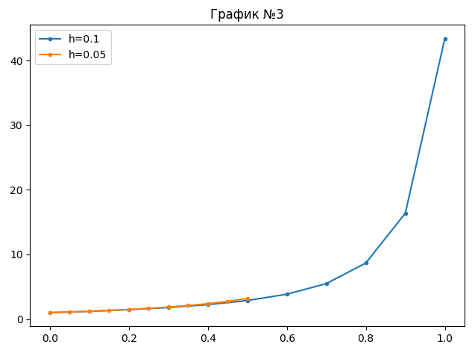
Задача 4. Методом Эйлера найти 10 значений функции y, определяемой уравнением , при начальном условии y(0)=0, полагая h=0,1, 0,05
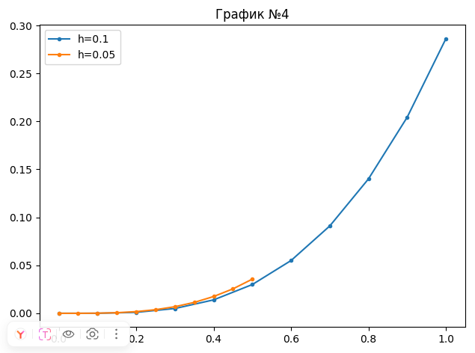
Задача 5. Методом Эйлера найти численное решение уравнения при начальном условии y(2)=4, полагая h=0,1; 0,05
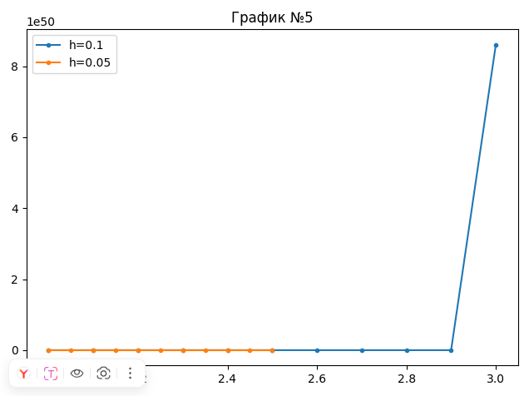

Задача 6. Методом Эйлера найти численное решение уравнения на отрезке [0,1] при начальном условии y(0)=1, полагая h=0,2;0,1.
